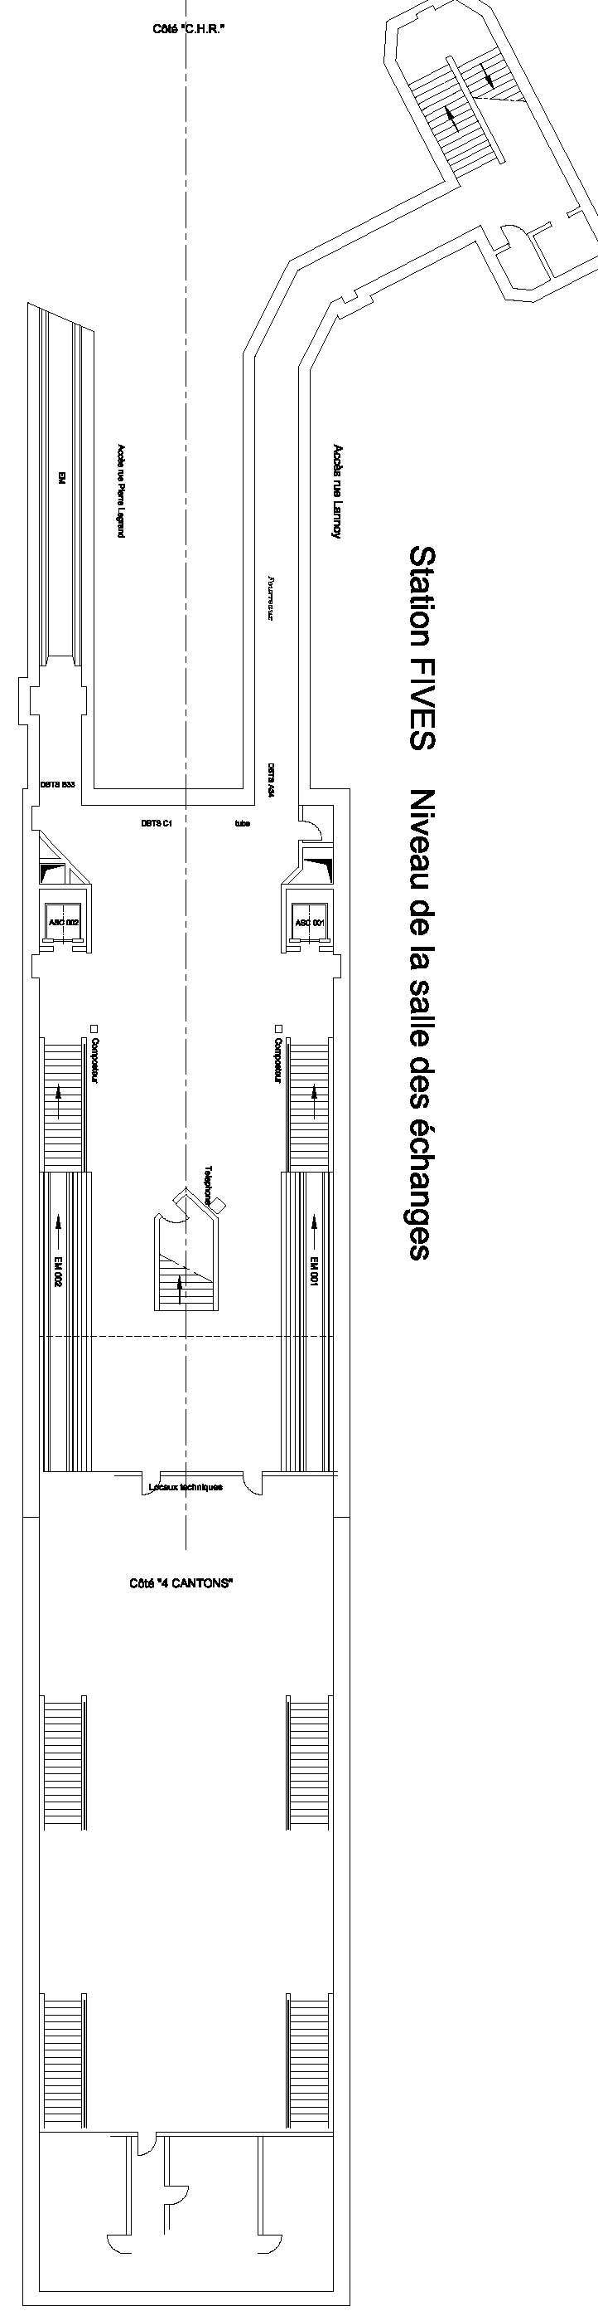
Z12B
Z12D
Z12A
Z12C
Z11D
Z11A
Z25A
Z25B
Z11B
Z21
Z11C
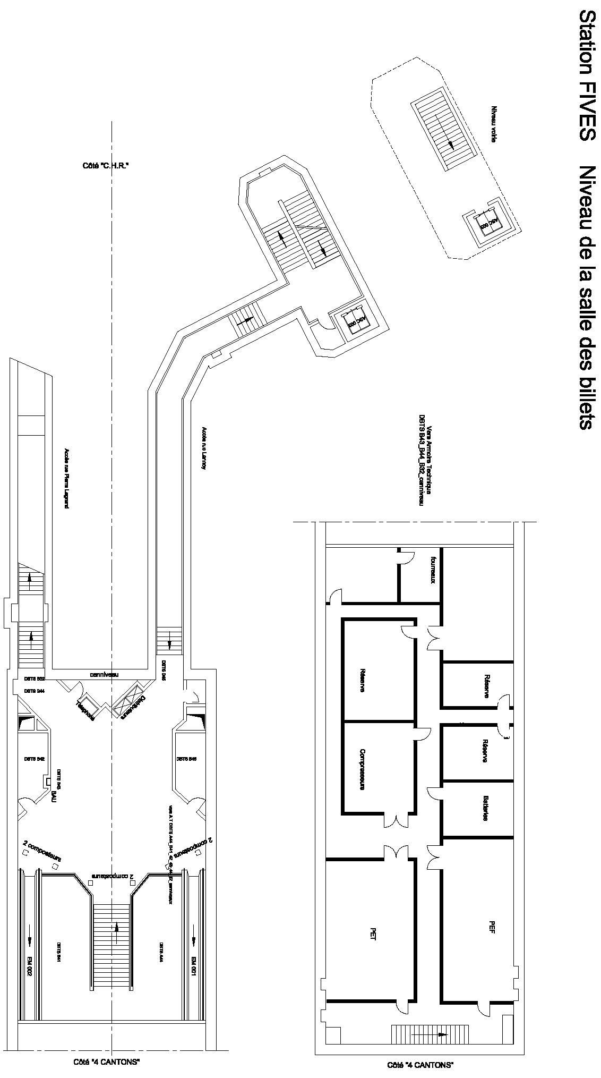
Z9B
Z9A
Z20A
Z19A
Z10K
Z10N
Z10A
Z10G
Z10I
Z10J1
Z10J
Z10L
Z10M
Z10P1
Z10D
Z10H1
Z10H
Z10F
Z10E
Z10C
Z10B
Z10P
Z9C
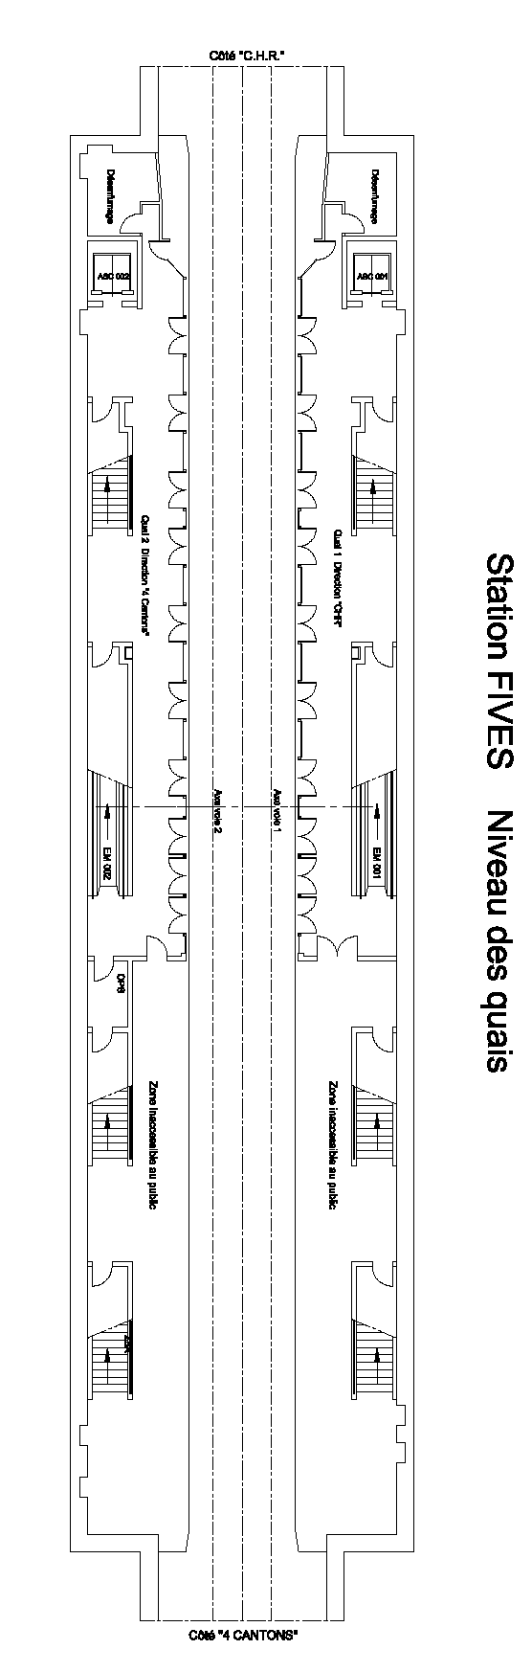
Z2A
Z4A
Z1B
Z2B
Z6C
Z24A
Z4B
Z24B
Z6A
Z2C
Z4C
Z2D
Z6B
Z1A
Z3A
Z23A
Z3B
Z23B
Z5A
Z1D
Z1C
Z3C

Z5B
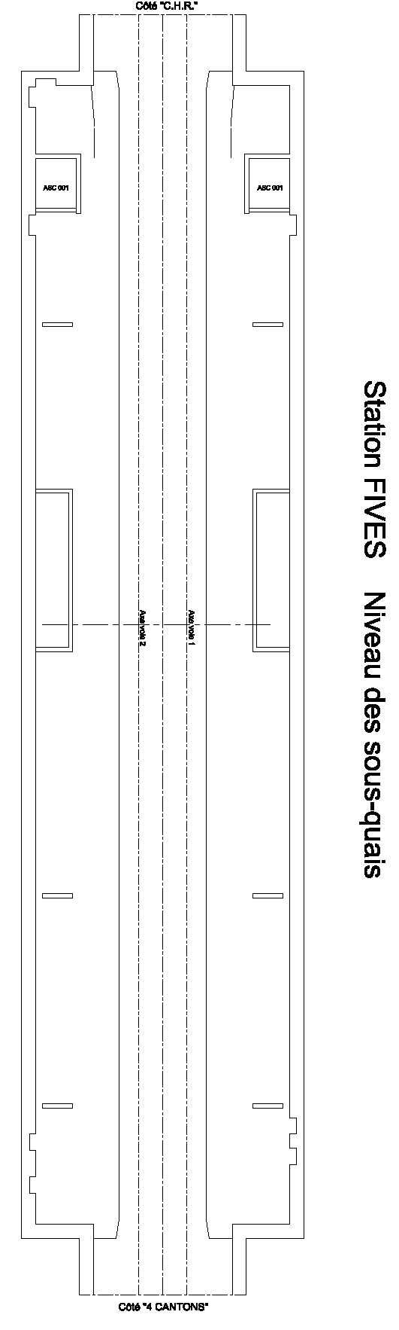
Z7A
Z8A
Z7B
Z8B
Z7C
Z8C
Z8D
Z7D
Z7E

